**附件3：**

学士服正确穿戴方式

一、学士帽

[帽子](http://www.38fan.com/maozidapei/)开口的部位置于脑后正中，帽顶与着装人的视线平行

二、流苏

授位前流苏垂在学士帽右前侧，授位仪式上，由校（院）长把流苏从帽檐右前侧移到左前侧，授予学位后，流苏垂在左前侧。

三、上衣

建议穿有领的浅色衣服如衬衣等，有条件者可佩戴领带或领结（良心建议：T恤的低领配学士服真的不好看）。

四、下装

建议穿长裤，因学士服较为宽大，小腿裸露效果不佳。

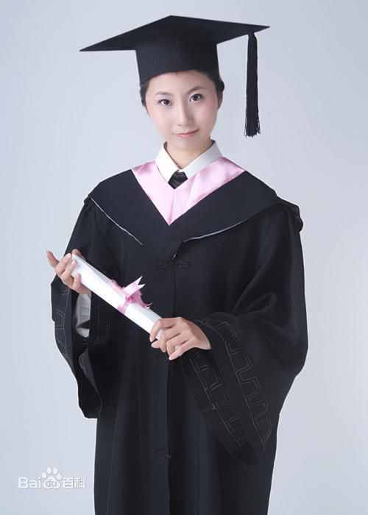

正确 错误

